แผนการจัดการเรียนรู้
“STEAM Farm Feel Good Project”
(แปลงผักอารมณ์ดี)

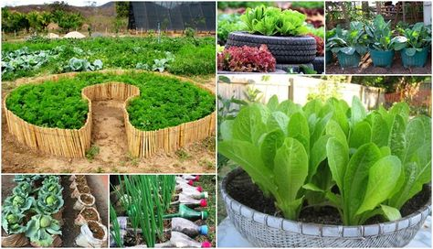

Farm Feel Good (แปลงผักอารมณ์ดี)

ระดับชั้นประถมศึกษาปีที่ 3 |  | STEAM Project
คำอธิบายกิจกรรมการเรียนรู้

การเรียนรู้ที่จะทำให้ผู้เรียนมีการเรียนรู้ได้อย่างต่อเนื่องหรือเรียนรู้ได้ตลอดชีวิตคือ ต้องรู้สึกมีความสุขและสนุกกับการเรียนรู้ สิ่งหนึ่งที่สามารถทำได้ในขณะที่ผู้เรียนเรียนในโรงเรียนก็คือ การที่ให้ผู้เรียนไม่รู้สึกว่ากำลังเรียนอยู่หรือต้องเรียน จำเป็นต้องท่อง ต้องรู้ เพราะต้องเอาไปสอบ แต่ให้เห็นว่าเรื่องที่กำลังเรียนเป็นการเรียนรู้และเรื่องนั้นๆ เป็นส่วนหนึ่งของชีวิตของเขา การเชื่อมโยงจากห้องเรียนโยงไปสู่ชีวิตจริงเป็นสิ่งจำเป็นและสำคัญ หากทำได้แล้วนั้น ทุกสิ่งทุกอย่างที่กำลังเรียนรู้ก็จะอยู่ในความสนใจของผู้เรียนทั้งหมด เพราะมันเกี่ยวกับชีวิตของเขานั่นเอง อย่างกิจกรรมที่จะได้เรียนในเรื่องนี้ก็เป็นเรื่องที่เกี่ยวข้องกับตัวผู้เรียนเช่นกัน กระบวนการเรียนรู้นอกจากจะเน้นเนื้อหาที่ผู้เรียนจะต้องรู้แล้ว ยังจะชี้ให้เห็นความสำคัญของเรื่องนี้ กิจกรรมต่างๆ ก็จะเกี่ยวโยงกับชีวิตของผู้เรียนจริงๆ หากเป็นแบบนี้ การเรียนรู้จะเกิดได้ต่อเนื่อง และจะต่อยอดไปสู่เรื่องอื่นๆ ได้อีกด้วย

เวลาเรียนที่แนะนำ | 10 คาบเรียนโดยประมาณ
ทักษะเฉพาะที่พึงมี | ทักษะทางคณิตศาสตร์เบื้องต้น  ทักษะการแก้ปัญหาทางวิทยาศาสตร์  ทักษะการออกแบบเชิงวิศวกรรม  ทักษะการใช้คอมพิวเตอร์และเทคโนโลยีสารสนเทศ  ทักษะทางศิลปะ  การคิดวิเคราะห์ การคิดสร้างสรรค์ การคิดแก้ปัญหา  การทำงานเป็นทีม
เนื้อหาที่ใช้ในการประเมิน
- วิชาวิทยาศาสตร์
- ทรัพยากรในท้องถิ่น
- ปัจจัยที่มีผลต่อการเจริญเติบโตของพืช
- การสังเคราะห์ด้วยแสงของพืช
- น้ำเพื่อชีวิต
- กระบวนการทางวิทยาศาสตร์

- วิชาเทคโนโลยี
- การแสดงอัลกอริทึมในการทำงานหรือการแก้ปัญหาอย่างง่ายโดยใช้ภาพ สัญลักษณ์ หรือข้อความ (เช่น การเขียนผังงาน Flowchart วงจรการบริหารงานคุณภาพ PDCA เป็นต้น)
- การใช้อินเทอร์เน็ตค้นหาความรู้
- การใช้โปรแกรมคอมพิวเตอร์เป็นเครื่องมือในการทำงาน
- การใช้โปรแกรมคอมพิวเตอร์ออกแบบกระบวนการคิดและการทำงาน (เช่น การเขียนผังความคิด Mind Mapping แบบตรวจสอบขั้นตอนดำเนินงาน Check List เป็นต้น)
- การออกแบบและจัดทำโปสเตอร์ Infographic (เช่น MS PowerPoint, Canva เป็นต้น)

- วิชาวิศวกรรมศาสตร์
- การปลูกผักชนิดต่างๆ
- สารอาหารในพืชผัก
- เมนูอาหารแนะนำเชิงสุขภาพ
- ราคาสินค้าเกษตร
- การออกแบบเชิงวิศวกรรมอย่างง่าย
- ระบุปัญหา
- รวบรวมข้อมูลและแนวคิดที่เกี่ยวข้องกับปัญหา
- ออกแบบวิธีการแก้ปัญหา
- วางแผนและดำเนินการแก้ปัญหา
- ทดสอบ ประเมินผล และปรับปรุงผลงาน
- นำเสนอผลงาน

- วิชาศิลปะ (ทัศนศิลป์)
- เส้น สี รูปร่าง รูปทรง พื้นผิว ในธรรมชาติสิ่งแวดล้อมและงานทัศนศิลป์
- วัสดุ อุปกรณ์ที่ใช้สร้างงานทัศนศิลป์ประเภทงานวาด
- การใช้สี การลงสี การระบายสี

- วิชาคณิตศาสตร์
- จำนวนนับและการดำเนินการ
- เวลา
- ชั่ง ตวง วัด
- ข้อมูลและแผนภูมิ

จุดประสงค์การเรียนรู้
ด้านความรู้

- เข้าใจและอธิบายปัจจัยที่จำเป็นต่อการดำรงชีวิตและการเจริญเติบโตของพืช และนำความรู้ไปใช้ประโยชน์
- เข้าใจและอธิบายการใช้ทรัพยากรในท้องถิ่น
- เข้าใจและอธิบายวิธีการและขั้นตอนที่ใช้ดำเนินการค้นคว้าหาความรู้ทางวิทยาศาสตร์
- เข้าใจถึงความหลากหลายของการแสดงจำนวนและการใช้จำนวนในชีวิตจริง
- เข้าใจถึงผลที่เกิดขึ้นจากการดำเนินการของจำนวนและความสัมพันธ์ระหว่างการดำเนินการต่างๆ และสามารถใช้การดำเนินการในการแก้ปัญหา
- เข้าใจพื้นฐานเกี่ยวกับการวัด คาดคะเนขนาดของสิ่งที่ต้องการวัด และแก้ปัญหาเกี่ยวกับการวัด
- เข้าใจและใช้วิธีการทางสถิติและความรู้เกี่ยวกับความน่าจะเป็นในการวิเคราะห์ข้อมูล ในการคาดการณ์ได้อย่างสมเหตุสมผลประกอบกับการตัดสินใจและแก้ปัญหา
- เส้น สี รูปร่าง รูปทรง พื้นผิว ในธรรมชาติสิ่งแวดล้อมและงานทัศนศิลป์
- การใช้เส้น รูปร่าง รูปทรง สี และพื้นผิว วาดภาพถ่ายทอดความคิดความรู้สึก
- วัสดุ อุปกรณ์ เทคนิควิธีการในการสร้างงานทัศนศิลป์
- เข้าใจถึงเทคโนโลยีที่นำมาใช้ในออกแบบและการทำงานต่างๆ

ด้านทักษะ/กระบวนการ

- ใช้ความรู้ ทักษะ และกระบวนการทางคณิตศาสตร์ในการแก้ปัญหาในสถานการณ์ต่างๆ ได้อย่างเหมาะสม
- ใช้ความรู้ ทักษะ และกระบวนการทางวิทยาศาสตร์ในการแก้ปัญหาในสถานการณ์ต่างๆ ได้อย่างเหมาะสม
- ใช้ความรู้ ทักษะ และกระบวนการออกแบบเชิงวิศวกรรมในการแก้ปัญหาสถานการณ์ต่างๆ ได้อย่างเหมาะสม
- ให้เหตุผลประกอบการตัดสินใจและสรุปผลได้อย่างเหมาะสม
- ใช้ภาษาและสัญลักษณ์ทางคณิตศาสตร์ในการสื่อสาร สื่อความหมาย และการนำเสนอได้อย่างถูกต้อง
- เชื่อมโยงความรู้ต่างๆ ในคณิตศาสตร์กับศาสตร์อื่นๆ
- มีความคิดริเริ่มสร้างสรรค์ในการแก้ปัญหาและสร้างสรรค์ผลงาน
- ใช้เทคโนโลยีมาเป็นเครื่องมือแก้ปัญหาในสถานการณ์ต่างๆ ได้อย่างเหมาะสม
- มีทักษะในการทำงานเป็นทีม
- มีทักษะการคิด

ด้านคุณลักษณะ

- มีความรับผิดชอบ
- มีความสนใจใฝ่เรียนรู้
- มีความรอบคอบ
- มีระเบียบวินัย
- มีการทำงานอย่างเป็นระบบ
- ตระหนักในคุณค่าของวิชา STEAM (วิทยาศาสตร์ เทคโนโลยี วิศวกรรมศาสตร์ ศิลปะ คณิตศาสตร์)
- มีเจตคติที่ดีต่อวิชา STEAM (วิทยาศาสตร์ เทคโนโลยี วิศวกรรมศาสตร์ ศิลปะ คณิตศาสตร์)

เกณฑ์การประเมิน
- คุณภาพของแนวคิดจากการคิดสะท้อนกลับและการอภิปราย
- กระบวนการคิดจากการถามคำถามและการให้เหตุผลในการตอบ
- ความคิดเห็นร่วมและความคิดเห็นเดิมที่สะท้อนให้เห็นจากผลงานในห้องเรียน
- การคิดวิเคราะห์โจทย์อย่างมีเหตุผลเป็นขั้นเป็นตอน
- การคิดสร้างสรรค์ผลงานจากการคิดคำถามและกิจกรรมการเรียนรู้

ความเชื่อมโยงต่อหลักสูตร
- ใช้ภาษาและสัญลักษณ์ทางคณิตศาสตร์ในการสื่อสาร สื่อความหมายและการนำเสนอได้อย่างชัดเจน
- ใช้วิธีการที่หลากหลายในการแก้ไขปัญหา
- ใช้ความรู้ ทักษะและกระบวนการทางคณิตศาสตร์ได้อย่างเหมาะสม
- ใช้เทคโนโลยีในการแก้ปัญหาได้อย่างเหมาะสม
- ให้เหตุผลประกอบการตัดสินใจและสรุปผลได้อย่างเหมาะสม
- สามารถเรียนรู้และเข้าใจในการตั้งคำถาม รวมทั้งการสืบค้นทางกระบวนการทางวิทยาศาสตร์
- สามารถกำหนดเรื่องที่สนใจศึกษาค้นคว้าและแนวทางการศึกษาที่ถูกต้องตามหลักการทางวิทยาศาสตร์
- สามารถตั้งสมมติฐานที่ดีในการตั้งคำถาม เพื่อการทดลองและตรวจสอบสมมุติฐาน
- รู้จักตัวแปรต่างๆ ที่เกี่ยวข้องกับการทดลอง
- เข้าใจการสร้างแบบจำลองหรือรูปแบบเพื่ออธิบายผลหรือแสดงผลการทดลอง
- สามารถนำแนวคิดและกระบวนการทางวิทยาศาสตร์ไปประยุกต์ใช้
- มีความคิดริเริ่มสร้างสรรค์
- มีความสามารถในการอธิบาย ชี้แจง แปลความ ตีความ การประยุกต์ดัดแปลงและนำไปใช้
- มีมุมมองที่หลากหลาย
- ให้ความสำคัญและใส่ใจในความรู้สึกของผู้อื่น
- รู้จักตนเอง
- มีความสามารถในการสื่อสาร การคิด การแก้ปัญหา การใช้ทักษะชีวิตและการใช้เทคโนโลยี

ความเชื่อมโยงต่อวิชาอื่นๆ ที่เกี่ยวข้องกัน
- ศักยภาพการสร้างผลงาน และนำเสนอด้วยเทคโนโลยีหรือ Application
- เชื่อมโยงกับการทำงานด้านศิลปะ การออกแบบและการคิดสร้างสรรค์
- เชื่อมโยงการอ่าน วิเคราะห์ ตีความ ด้วยศาสตร์ของวิชาภาษาไทย
- เชื่อมโยงกับเรื่องปัจจัยในการดำรงชีวิตของมนุษย์ (อาหาร) ด้วยศาสตร์ของวิชาสังคมศึกษา
- เชื่อมโยงกับเรื่องผักเพื่อสุขภาพที่ดี
- เชื่อมโยงกับเรื่องเศรษฐกิจพอเพียง
- เชื่อมโยงกับเรื่องสินค้าเกษตร
- ศักยภาพการใช้ภาษาในการนำเสนอผลงาน หรือการนำเสนอด้วยภาษาต่างประเทศ

เว็บไซต์และสื่อสิ่งพิมพ์อื่น ๆ
- สารสำคัญและประโยชน์ของผักผลไม้หลากสี
- http://www.taradhealth.com/info/ประโยชน์ของผักผลไม้สีต/
- https://health.mthai.com/howto/health-care/9839.html
- http://biology.ipst.ac.th/?p=937

- ตัวอย่าง “ปัจจัยที่มีผลต่อการเจริญเติบโตของพืช”
- https://www.youtube.com/watch?v=w77zPAtVTuI
- https://www.youtube.com/watch?v=Rb55mj8xkxk
- https://www.youtube.com/watch?v=75R2BcPyNhA&t=323s

- ตัวอย่าง “วิธีการปลูกพืชผัก”
- https://hunsa.siamtodaynews.com/6896
- https://www.thaihealth.or.th/Content/44596-วงล้อปฏิทินปลูกผัก.html
- https://www.postsod.com/100-ideas-to-grow-vegetables-garden

เครื่องมือและอุปกรณ์การเรียนรู้
- เครื่องโปรเจคเตอร์/ TV
- เครื่องคอมพิวเตอร์ และอินเทอร์เน็ต
- ไวท์บอร์ด และปากกาไวท์บอร์ด
- กระดาษปรู๊ฟ
- ปากกาหมึกสี/สีชอล์ค/สีไม้

ตารางนี้แสดงถึงกระบวนการเรียนรู้ที่ผู้สอนอาจนำไปประยุกต์ใช้และประเมินผลได้ ซึ่งสามารถนำการจัดการเรียนรู้อื่นมามาประยุกต์ใช้ได้ด้วย และผู้สอนอาจหาวิธีปรับกระบวนการเรียนรู้ตามความเหมาะสมของกลุ่มผู้เรียนและสภาพแวดล้อมภายในโรงเรียน

ขั้นที่ | ระยะเวลา | บทบาทของผู้สอนและผู้เรียน | โอกาสหรือสิ่งที่นำมาใช้ประเมินผล
1 | ชั่วโมงที่  1 - 2 | Kick off  - ผู้สอนนำภาพผักผลไม้ที่มีสีสันแตกต่างกันมาให้ผู้เรียนดู แล้วถามชวนให้ผู้เรียนคิดถึง ผักผลไม้ที่รู้จักหรือเคยรับประทานว่ามีสีสันอะไรบ้าง ? ให้ผู้เรียนบอกชื่อ อธิบายสีสัน รูปร่างลักษณะ แล้วร่วมกันแสดงความเห็นและแลกเปลี่ยนประสบการณ์ที่มีเกี่ยวกับผักผลไม้นั้นๆ เช่น รสชาติ ความชอบส่วนตัว ฤดูกาล สถานที่ปลูก ฯลฯ  - ผู้สอนให้ผู้เรียนช่วยกันคิดและเขียนชื่อของผักผลไม้แยกตามกลุ่มสีคือ สีแดง สีเขียวเข้ม สีเขียวอ่อน สีส้ม สีเหลือง และสีม่วง โดยผู้สอนอาจมีชื่อผักผลไม้ที่ผู้เรียนน่าจะไม่คุ้นเคยมาท้าทายความคิดผู้เรียน เมื่อเสร็จแล้วร่วมกันเฉลยโดยผู้สอนอาจเปิดภาพให้ผู้เรียนได้เห็นสีสัน รูปร่างลักษณะของผักผลไม้ด้วยกัน  - ผู้สอนถามชวนผู้เรียนคิดว่า ทำไมผักผลไม้ถึงมีสีสันลักษณะที่หลากหลายมีความใกล้เคียงกันบ้าง แตกต่างกันบ้าง ? ให้ผู้เรียนแสดงความเห็นและอภิปรายร่วมกัน จากนั้นผู้สอนเกริ่นให้ความรู้กับผู้เรียนถึงสารสำคัญที่ทำให้เกิดสีสันต่างๆ และประโยชน์ที่หลากหลายของผักผลไม้  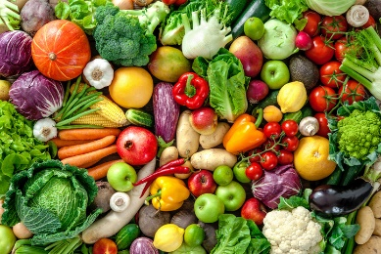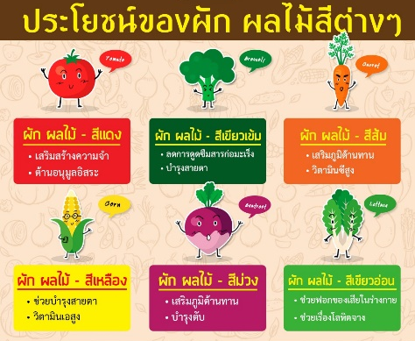 | - การแลกเปลี่ยนเรียนรู้ร่วมกัน  - กระบวนการคิดจากการถามคำถามและการให้เหตุผลในการตอบ  - การตอบคำถามอย่างมีเหตุผล/วิธีคิดในการได้มาซึ่งคำตอบ  - ความกล้าแสดงความคิดเห็นของตนเองอย่างมีเหตุผล และเปิดใจรับฟังความคิดเห็นของผู้อื่น  - คุณภาพของแนวคิดจากการคิดสะท้อนกลับและการอภิปราย
ขั้นที่ | ระยะเวลา | บทบาทของผู้สอนและผู้เรียน | โอกาสหรือสิ่งที่นำมาใช้ประเมินผล
- ผู้สอนให้ผู้เรียนช่วยกันคิดเกี่ยวกับสิ่งที่อยากจะเรียนรู้และอยากจะให้มีในโครงงาน แปลงผักอารมณ์ดี (Farm Feel Good) บ้าง ตลอดระยะเวลาประมาณ 8 ชั่วโมง โดยให้ผู้เรียนช่วยกันคิด ช่วยกันเลือก และผู้สอนจะเป็นคนที่หลักสูตรของระดับชั้นประกอบด้วยเรื่องต่อไปนี้
ต้องเรียนรู้เรื่องอะไรบ้าง ?
ต้องเรียนรู้วิชาอะไรบ้าง ?
ต้องมีพื้นฐานการเรียนรู้อะไรมาก่อนบ้าง ?
- ผู้สอนให้ผู้เรียนช่วยกันเขียนความคิดเห็นลงใน Mind Mapping เช่น
- กิจกรรมที่อยากให้มีในโครงงาน
- วิทยากรที่อยากเชิญมาให้ความรู้หรือมาทำ Workshop ในโครงงาน
- Field trip ที่อยากไปเรียนรู้นอกสถานที่ เช่น ฟาร์มเกษตรออร์แกนิคต่างๆ
- ผลงานที่อยากจะทำตอนท้ายโครงงาน
- แนวทางการนำเสนอผลงานหรือการจัดนิทรรศการตอนปิดโครงงาน
นำ Mind Mapping โครงงานนี้แปะไว้ที่ผนังห้อง เพื่อให้ผู้เรียนได้เห็นบ่อยๆ ซึ่งเป็นการทบทวนหรือตรวจสอบตนเองและกลุ่มตลอดการเรียนรู้ในโครงงานนี้

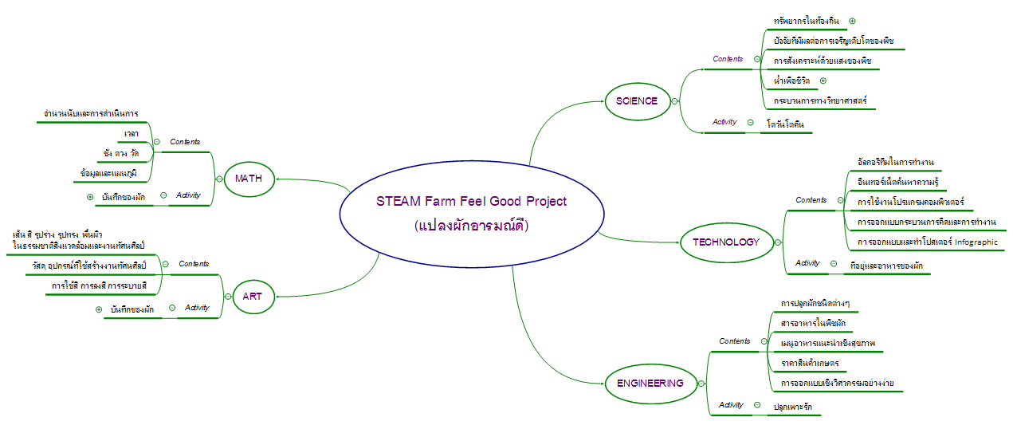

ขั้นที่ | ระยะเวลา | บทบาทของผู้สอนและผู้เรียน | โอกาสหรือสิ่งที่นำมาใช้ประเมินผล
2 | ชั่วโมงที่  3 - 5 | วิชา วิทยาศาสตร์  - ผู้สอนให้ผู้เรียนได้เรียนรู้เรื่องพื้นฐานที่จำเป็นต่อการทำโครงงาน ซึ่งอาจจะสอดแทรกหัวข้อความรู้ในขณะทำกิจกรรมต่างๆ ได้ เช่น  - ทรัพยากรในท้องถิ่น  - ปัจจัยที่มีผลต่อการเจริญเติบโตของพืช  - การสังเคราะห์ด้วยแสงของพืช  - น้ำเพื่อชีวิต  - กระบวนการทางวิทยาศาสตร์  กิจกรรม: โตวันโตคืน  - ผู้สอนถามถึงประสบการณ์ของผู้เรียนเกี่ยวกับการรับประทานพืชผักผลไม้ว่า ผู้เรียนชอบทานพืชผักผลไม้อะไรกันบ้าง ? ให้ผู้เรียนร่วมกันแสดงความคิดเห็น แล้วผู้สอนถามชวนให้ผู้เรียนคิดต่อว่า เรากินพืชผักผลไม้เป็นอาหาร แล้วพืชผักผลไม้กินอะไรเป็นอาหาร ? ให้ผู้เรียนร่วมกันแสดงความคิดเห็น  - ให้ผู้เรียนรับชมวีดิทัศน์เกี่ยวกับ การเจริญเติบโตของพืช จาก  https://www.youtube.com/watch?v=w77zPAtVTuI เพื่อให้ผู้เรียนได้เรียนรู้และสังเกตการเจริญเติบโตของพืชและร่วมกันอภิปรายแสดงความคิดเห็นถึง ปัจจัยต่างๆ ที่ทำให้พืชเจริญเติบโตได้ เช่น ดิน น้ำ อากาศ แสง อุณหภูมิ ฯลฯ  - ผู้สอนให้ผู้เรียนแบ่งกลุ่มทดลอง “ปัจจัยที่มีผลต่อการเจริญเติบโตของพืช” โดยแจกวัสดุอุปกรณ์ที่ใช้ในการปลูกถั่วเขียวให้แต่ละกลุ่มดังนี้  - กระถางเพาะปลูก 4 กระถาง/กลุ่ม  - เมล็ดถั่วเขียว 40 เมล็ด/กลุ่ม (10 เมล็ด/กระถาง)  - ดิน  - กล่องทึบแสง 1 กล่อง/กลุ่ม  - พลั่ว  - บัวรดน้ำ | - การคิด ออกแบบ และสร้างสรรค์ผลงาน  - การวางแผนและลงมือปฏิบัติงานตาม กระบวนการทางวิทยาศาสตร์  - การทำงานอย่างเป็นขั้นเป็นตอน  - กระบวนการคิดจากการถามคำถามและการให้เหตุผลในการตอบ  - การตอบคำถามอย่างมีเหตุผล/วิธีคิดในการได้มาซึ่งคำตอบ  - ความกล้าแสดงความคิดเห็นของตนเองอย่างมีเหตุผล และเปิดใจรับฟังความคิดเห็นของผู้อื่น  - การแลกเปลี่ยนเรียนรู้ร่วมกัน  - คุณภาพของแนวคิดจากการคิดสะท้อนกลับและการอภิปราย
ขั้นที่ | ระยะเวลา | บทบาทของผู้สอนและผู้เรียน | โอกาสหรือสิ่งที่นำมาใช้ประเมินผล
จากนั้นให้ผู้เรียนแต่ละกลุ่มช่วยกันปลูกถั่วเขียว โดยให้ปลูกทั้งหมด 4 กระถาง กระถางละ 10 เมล็ด
เมื่อปลูกเสร็จแล้วให้แต่ละกลุ่มนำไปวางที่ที่ผู้สอนเตรียมไว้ แล้วให้ผู้เรียนแต่ละกลุ่มรดน้ำเช้า-เย็นอย่างสม่ำเสมอ ควบคุมปริมาณน้ำให้เท่าๆ กันทุกกระถาง รอจนกว่าต้นถั่วเขียวเริ่มเจริญเติบโตสักระยะหนึ่งประมาณ 2 -3 วัน
- ให้ผู้เรียนเริ่มการทดลอง “ปัจจัยการเจริญเติบโตของพืช” โดยบันทึกผลเริ่มแรก เช่น ความสูงของต้นถั่วเขียว การรดน้ำ (เวลา ความถี่ และปริมาณน้ำ) และปริมาณแสง (มาก ปานกลาง และน้อย) จากนั้นผู้สอนให้โจทย์ท้าทายความคิดผู้เรียนคือ ให้เลือกสถานที่ในการวางกระถางต้นถั่วเขียวเพื่อสังเกตการเจริญเติบโตต่อไปจาก 2 เงื่อนไข ดังนี้
- สถานที่พืชจะเติบโตได้ช้าที่สุด ให้ผู้เรียนนำกระถางต้นถั่วเขียวไปวาง 2 กระถาง โดยรดน้ำอย่างสม่ำเสมอกระถางหนึ่ง และอีกกระถางไม่ต้องรดน้ำเลย
- สถานที่พืชจะเติบโตได้เร็วที่สุด ให้ผู้เรียนนำกระถางต้นถั่วเขียวไปวาง 2 กระถาง โดยกระถางหนึ่งใช้กล่องทึบแสงปิดไว้ตลอด ส่วนอีกกระถางเปิดปกติ และรดน้ำอย่างสม่ำเสมอทั้ง 2 กระถาง
- รอจนเวลาผ่านไปสัก 5 วัน ให้ผู้เรียนแต่ละกลุ่มนำกระถางต้นถั่วเขียวมาร่วมกันสรุปผลลัพธ์การเจริญเติบโตของต้นถั่วเขียว และอภิปรายผลถึง ปัจจัยทีมีผลต่อการเจริญเติบโตของพืช จากนั้นให้ผู้เรียนแต่ละกลุ่มนำเสนอผลงานและแลกเปลี่ยนเรียนรู้จากผลงานของเพื่อนๆ กลุ่มอื่น โดยมีหัวข้อแนะนำผู้เรียน เช่น สถานที่ใช้ในการปลูกและเหตุผลที่เลือก ผลลัพธ์ก่อนและหลังปลูก ณ สถานที่นั้นๆ และการสรุปผล เป็นต้น
- เมื่อผู้เรียนทุกกลุ่มนำเสนอผลงานและแลกเปลี่ยนเรียนร่วมกันเสร็จแล้ว ผู้สอนและผู้เรียนร่วมกันสรุปและอภิปรายผลที่เกิดขึ้นจากการทดลองของผู้เรียนแต่ละกลุ่ม

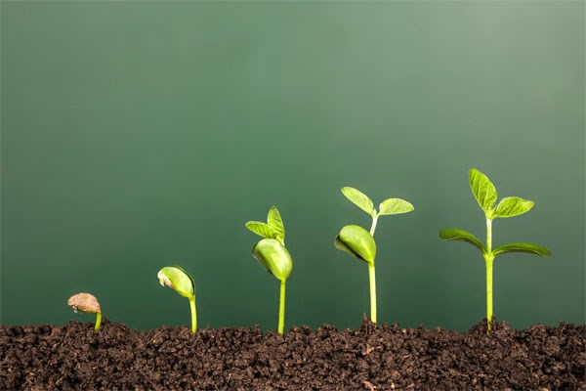

ขั้นที่ | ระยะเวลา | บทบาทของผู้สอนและผู้เรียน | โอกาสหรือสิ่งที่นำมาใช้ประเมินผล
3 | ชั่วโมงที่  6 - 8 | วิชา เทคโนโลยี  วิชา วิศวกรรมศาสตร์  - ผู้สอนให้ผู้เรียนได้เรียนรู้เรื่องพื้นฐานที่จำเป็นต่อการทำโครงงาน ซึ่งอาจจะสอดแทรกหัวข้อความรู้ในขณะทำกิจกรรมต่างๆ ได้ เช่น  - การปลูกผักชนิดต่างๆ  - สารอาหารในพืชผัก  - เมนูอาหารแนะนำเชิงสุขภาพ  - ราคาสินค้าเกษตร  - การออกแบบเชิงวิศวกรรมอย่างง่าย  กิจกรรม/โครงงาน: ปลูกเพาะรัก  - ผู้สอนนำเมล็ดพันธุ์ผักชนิดต่างๆ มาให้ผู้เรียนดู ลองทายและจับคู่เมล็ดพันธุ์กับแผ่นภาพผักว่าเมื่อเมล็ดเจริญเติบโตแล้วเป็นอย่างไร แล้วมีประโยชน์อย่างไร ให้ผู้เรียนแสดงความคิดเห็น แบ่งปันและแลกเปลี่ยนประสบการณ์ร่วมกัน  - ผู้สอนให้ผู้เรียนแบ่งกลุ่มทำงานตามกระบวนการออกแบบเชิงวิศวกรรม โดยมีโจทย์ที่ท้าทายคือการปลูกผักเพื่อมอบให้คนที่เรารักนำไปประกอบอาหารสุขภาพได้อย่างปลอดภัย ไร้สารพิษตกค้าง  - ให้ผู้เรียนแต่ละกลุ่มร่วมกันระดมความคิดและเลือกชนิดของผักที่จะปลูกจากตัวเลือกที่ผู้สอนเตรียมไว้ จากนั้นให้ผู้เรียนแต่ละกลุ่มสืบค้นข้อมูลจากอินเทอร์เน็ตเกี่ยวกับผักชนิดนั้นๆ เช่น วิธีการปลูก การดูแล ประโยชน์ การนำไปประกอบอาหาร ฯลฯ  - ให้ผู้เรียนแต่ละกลุ่มช่วยกันออกแบบแนวคิดและวางแผนการปลูกผัก จากนั้นให้เขียนสรุปแนวคิดการปลูกผักเป็น Mind Mapping พร้อมทั้งตกแต่งให้สวยงาม แล้วนำไปแปะที่ผนังห้องเรียนเพื่อแลกเปลี่ยนเรียนรู้กันอย่างอิสระ  - ให้ผู้เรียนสร้างแปลงผักและปลูกผักตามที่ได้ออกแบบไว้ ซึ่งผู้สอนอาจให้ผู้เรียนสร้างแปลงผักตามความเหมาะสมกับพื้นที่ของโรงเรียน เช่น ปลูกในตระกร้า ล้อรถยนต์ ล้อมแปลงผักด้วยอิฐบล็อค ฯลฯ จากนั้นให้ผู้เรียนแต่ละกลุ่มช่วยกันเตรียมส่วนผสมในการเพาะปลูก อัตราส่วนการปรุงดิน | - การคิด ออกแบบ และสร้างสรรค์ผลงาน  - การวางแผนและลงมือปฏิบัติงานตาม กระบวนการออกแบบเชิงวิศวกรรม  - การทำงานอย่างเป็นขั้นเป็นตอน  - การใช้เทคโนโลยีอย่างเหมาะสมและสร้างสรรค์  - กระบวนการคิดจากการถามคำถามและการให้เหตุผลในการตอบ  - การตอบคำถามอย่างมีเหตุผล/วิธีคิดในการได้มาซึ่งคำตอบ  - ความกล้าแสดงความคิดเห็นของตนเองอย่างมีเหตุผล และเปิดใจรับฟังความคิดเห็นของผู้อื่น
ขั้นที่ | ระยะเวลา | บทบาทของผู้สอนและผู้เรียน | โอกาสหรือสิ่งที่นำมาใช้ประเมินผล
- ให้ผู้เรียนแต่ละกลุ่มลงมือปลูกผักให้เรียบร้อยสวยงาม และหมั่นคอยมาดูแลแปลงผักของตนเองอย่างสม่ำเสมอ โดยผู้สอนอาจนัดหมายกำหนดระยะเวลาในการติดตามผลการเจริญเติบโตของผักร่วมกัน

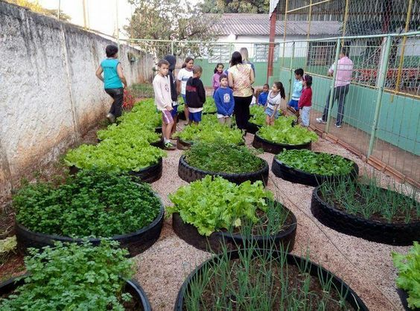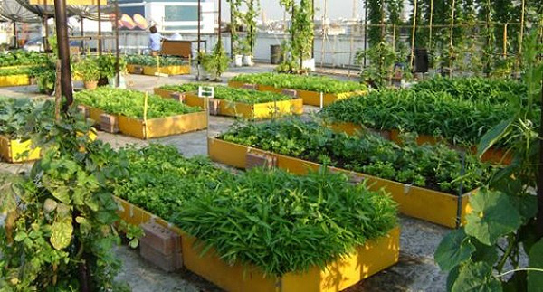

4 | ชั่วโมงที่  9 - 10 | วิชา ศิลปะ  วิชา คณิตศาสตร์  - ผู้สอนอาจเชิญคุณครูศิลปะมาเป็นวิทยากรพิเศษในชั่วโมงนี้ เพื่อร่วมแลกเปลี่ยนเรียนรู้กับผู้เรียนในขณะลงมือทำกิจกรรม และให้ความรู้เรื่อง  - เส้น สี รูปร่าง รูปทรง พื้นผิว ในธรรมชาติสิ่งแวดล้อมและงานทัศนศิลป์  - วัสดุ อุปกรณ์ที่ใช้สร้างงานทัศนศิลป์ประเภทงานวาด  - การใช้สี การลงสี การระบายสี  กิจกรรม: บันทึกของผัก  - ผู้สอนให้ผู้เรียนแต่ละกลุ่มออกแบบสมุดบันทึกของผักอารมณ์ดี โดยวาดภาพออกแบบตัวละครผัก(Character) ที่กลุ่มตนเองปลูกตามจินตนาการ แล้วนำสมุดไปใช้จดบันทึกและวาดภาพการเจริญเติบโตของผักเป็นระยะ เช่น เมล็ดที่ปลูก ความสูงของลำต้น จำนวนใบ การรดน้ำ การดูแลในแต่ละระยะการเจริญเติบโตของผัก วันที่เก็บเกี่ยวผลผลิต น้ำหนักผลผลิตที่ได้ ฯลฯ ซึ่งผู้เรียนควรสังเกตและจดบันทึกการเปลี่ยนแปลงของผักที่เกิดขึ้นอย่างสม่ำเสมอ พร้อมทั้งวาดภาพประกอบให้สวยงามและเข้าใจง่าย  - ให้ผู้เรียนแต่ละกลุ่มนำเสนอตัวละครและข้อมูลทางตัวเลขต่างๆ ที่สำคัญ เกี่ยวกับผักที่กลุ่มตนเองปลูก จนครบทุกกลุ่ม จากนั้นผู้สอนและผู้เรียนร่วมกันสรุปสิ่งที่ได้เรียนรู้ | - การคิด ออกแบบ และสร้างสรรค์ผลงาน  - การทำงานอย่างเป็นขั้นเป็นตอน  - กระบวนการคิดจากการถามคำถามและการให้เหตุผลในการตอบ  - การตอบคำถามอย่างมีเหตุผล/วิธีคิดในการได้มาซึ่งคำตอบ  - ความกล้าแสดงความคิดเห็นของตนเองอย่างมีเหตุผล และเปิดใจรับฟังความคิดเห็นของผู้อื่น  - การแลกเปลี่ยนเรียนรู้ร่วมกัน
ขั้นที่ | ระยะเวลา | บทบาทของผู้สอนและผู้เรียน | โอกาสหรือสิ่งที่นำมาใช้ประเมินผล
 |  | 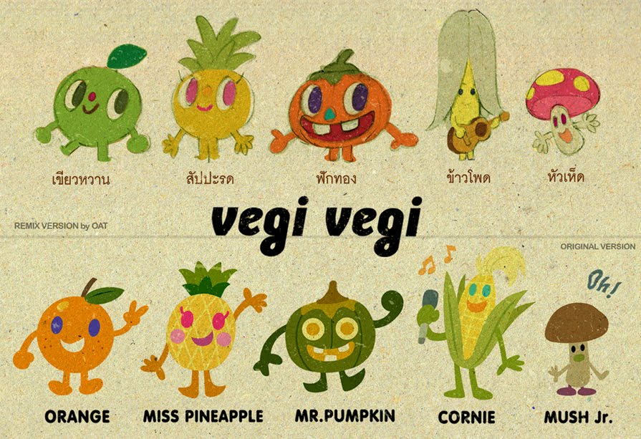
 |  | การสะท้อนคิดจากสิ่งที่ทำ (Reflection)  - ผู้สอนให้ผู้เรียนเก็บเกี่ยวผลผลิตของผักที่ปลูก และทำบรรจุภัณฑ์อย่างง่าย เพื่อนำไปมอบเป็นของขวัญให้คนที่เรารัก ผู้เรียนอาจเขียนการ์ดบอกถึงความใส่ใจในการปลูก เมนูอาหารแนะนำเชิงสุขภาพ และประโยชน์ที่จะได้รับจากการรับประทานผัก  - ผู้สอนและผู้เรียนร่วมกันสะท้อนคิดจากสิ่งที่ทำ เช่น ความรู้ ความรู้สึก/ความประทับใจ และการนำการเรียนรู้ไปต่อยอดประยุกต์ใช้ในชีวิตจริง จากนั้นให้ผู้เรียนลอง ประเมินตนเองด้วยกราฟใยแมงมุม ซึ่งหัวข้อประเมินอาจจะช่วยกันระดมความคิดว่าควรมีหัวข้อสำคัญอะไรบ้าง และช่วงคะแนนเป็นอย่างไร จากนั้นให้ผู้เรียนประเมินตนเอง พร้อมทั้งให้เหตุผลเพื่อที่จะพัฒนาการเรียนรู้ของตนเอง โดยอาจใช้คำถามว่า ครั้งต่อไปเราจะทำอย่างไรให้ได้คะแนนสูงสุด ? ลงในกระดาษ A4 ซึ่งผู้สอนและผู้เรียนอาจร่วมกันแลกเปลี่ยนความคิดเห็นเกี่ยวกับการพัฒนาการเรียนรู้ของตนเองได้ตามความสมัครใจ  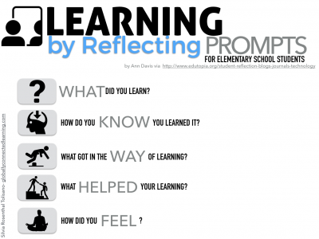  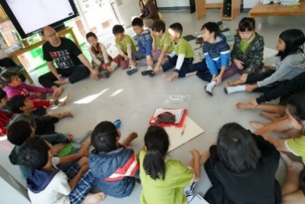 | - คุณภาพของแนวคิดจากการคิดสะท้อนกลับและการอภิปราย  - ความคิดเห็นร่วมและความคิดเห็นเดิมที่สะท้อนให้เห็นจากการเรียนรู้ในห้องโครงงาน  - การฟังอย่างลึกซึ้ง (สติ)

 | ความคิดสร้างสรรค์  ระดมความคิดพร้อมวิธีแก้ปัญหา | ลำดับขั้นตอน  (ลำดับขั้นก่อนหน้านี้) | การคิดอย่างมีวิจารณญาณ  ตั้งคำถามและประเมินความคิดและการแก้ปัญหา | ลำดับขั้นตอน  (ลำดับขั้นก่อนหน้านี้)
จินตนาการ | - ใช้ความรู้สึก ใช้ความเห็นอกเห็นใจ  การสังเกต และอธิบายความเกี่ยวโยง  ของประสบการณ์ของตนและข้อมูลที่ได้  - สำรวจ ค้นหา ระดมความคิด | - 1, 2  - 3, 4 | - เข้าใจบริบทและขอบเขตของปัญหาที่เกิดขึ้น  - ทบทวนทฤษฎีทางเลือกความคิดเห็นและเปรียบเทียบเพื่อหามุมมองเกี่ยวกับปัญหา  ที่เกิดขึ้น | - 1, 2, 3  - 3, 4
สอบถาม | - เพื่อสร้างความสัมพันธ์ สร้างมุมมองเชิงบูรณาการ สร้างวินัย และอื่นๆ  - ลองเล่นกับความผิดปกติ ความเสี่ยงความคิดที่แตกต่างจากกรอบโดยสิ้นเชิง | - 2, 3, 4  - 2, 4 | - ระบุจุดแข็งและจุดอ่อนของหลักฐานข้อโต้แย้ง คำอ้างและความเชื่อ  - ความท้าทายของสมมติฐาน ตรวจสอบความ  ถูกต้อง วิเคราะห์ช่องว่างในการเรียนรู้ | - 3, 4  - 4
ลงมือทำ  และแบ่งปัน | - นึกภาพ แสดงสิ่งที่คิด ผลิต คิดค้นผลิตภัณฑ์ใหม่ หาวิธีการแก้ปัญหาการทำงาน  - ชื่นชมมุมมองความแปลกใหม่ทางการแก้ปัญหาหรือผลกระทบที่อาจเกิดขึ้นได้ | - 2, 3, 4  - 3, 4 | - ประเมิน หาพื้นฐาน แสดงความคิดเห็น  มีผลิตผลเชิงตรรกะ มีเกณฑ์จริยธรรม  หรือสุนทรียศาสตร์ มีการหาเหตุผล  - ตระหนักถึงอคติทางมุมมองของตนเอง (ตามที่ได้รับจากผู้อื่น) ความไม่แน่นอน ข้อจำกัดของวิธีการแก้ปัญหา | - 3, 4  - 4

เกณฑ์การให้คะแนนนี้ได้กล่าวถึงเพียงมิติเดียวในส่วนของการให้คะแนนทั่วไปตามที่อธิบายข้างต้น นับเป็นวิธีหนึ่งที่แสดงให้เห็นว่าครูผู้สอนสามารถอธิบายและให้คะแนนตามผลงานของผู้เรียน ขอแนะนำว่าครูผู้สอนควรกำหนดระดับของความสำเร็จในมิติอื่นๆ ของเกณฑ์การให้คะแนนด้วย
ระดับการคิด | ระดับ 1 | ระดับ2 | ระดับ3 | ระดับ4
จินตนาการ  ความรู้สึก ความเอาใจใส่ การสังเกต  การอธิบายเพื่อเชื่อมโยงระหว่าง  ประสบการณ์เดิมและความรู้ใหม่  สำรวจ ค้นหา และสร้างความคิด  (ขั้นตอนที่ 2, 3, 4) | ผู้เรียนแสดงให้เห็นการให้  ความร่วมมือกับกิจกรรม  น้อย | ผู้เรียนแสดงให้เห็นการให้  ความร่วมมือกับกิจกรรม  ค่อนข้างน้อย | ผู้เรียนแสดงให้เห็นการให้  ความร่วมมือกับกิจกรรม  อย่างชัดเจน | ผู้เรียนแสดงให้เห็น  ความกระตือรือร้นและมีส่วนร่วม  ในกิจกรรมอย่างชัดเจน
ลงมือทำและแบ่งปัน  แสดงสิ่งที่คิด ผลิตผลิตภัณฑ์ใหม่  หาวิธีการแก้ปัญหาการทำงาน  ชื่นชมมุมมองความแปลกใหม่ทางการแก้ปัญหาหรือผลกระทบ  ที่อาจเกิดขึ้นได้  (ขั้นตอนที่ 2, 3, 4) | สิ่งที่คิดขึ้นใหม่และการอธิบายคำตอบของผู้เรียน ยังมีข้อจำกัดของการยกตัวอย่างประกอบเหตุและผลของการได้มาซึ่งคำตอบ | สิ่งที่คิดขึ้นใหม่และการอธิบายคำตอบของผู้เรียน มีการยกตัวอย่างประกอบเหตุและผลของการได้มาซึ่งคำตอบบ้าง แต่ยังเบี่ยงเบนไปจากความรู้เดิมเล็กน้อย | สิ่งที่คิดขึ้นใหม่และการอธิบายคำตอบของผู้เรียน มีการยกตัวอย่างประกอบเหตุและผลของการได้มาซึ่งคำตอบค่อนข้างชัดเจน มีการอ้างอิงจากศาสตร์อื่นบ้างมาอภิปรายเพิ่มเติม  แต่แนวคิดยังคล้ายกับที่เคยมีมาก่อนหน้านี้ แต่ปรับใหม่เป็นรูปแบบของตัวเอง | สิ่งที่คิดขึ้นใหม่และการอธิบายคำตอบของผู้เรียน มีการยกตัวอย่างประกอบเหตุและผลของการได้มาซึ่งคำตอบชัดเจน มีการอ้างอิงศาสตร์วิชาอื่นๆ มาเชื่อมโยงประกอบ มีเหตุผลที่น่าเชื่อถือ มีการอภิปรายแนวคิดเพิ่มเติมที่ต่างไปจากที่เคยมีมาแต่เดิมเป็นตัวของตัวเองชัดเจน

